МКУ «Зуевская ЦБС»
Отдел обслуживания
Абонемент
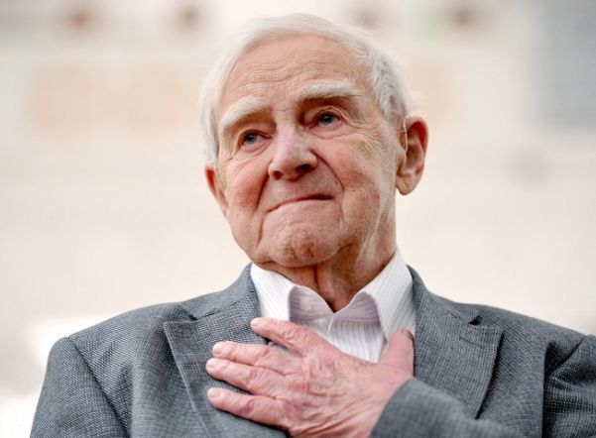
«Человек живёт, пока в нём живёт память. Нет памяти - нет человека»
Даниил Гранин
(1.01.1919 – 4.07.2017)

Зуевка, 2019 год

Составитель и оформление: зав. отделом обслуживания ЦБ Злобина Е.В.
БИОГРАФИЯ И ПРОИЗВЕДЕНИЯ ДАНИИЛА ГРАНИНА

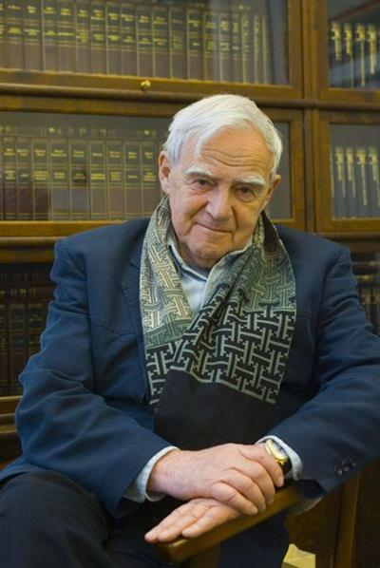
Российский писатель родился 1 января 1919 года в Курской области. Его настоящее имя — Даниил Герман, однако в начале своей литературной карьеры знаменитый писатель взял себе псевдоним Даниил Гранин.
Даниил был в семье старшим ребенком Он окончил одну из лучших школ в Петербурге, затем поступил в политехнический институт. Именно там он и начал писать. 2 дебютные работы появились в 1937 году в журнале «Резец».
После окончания учебы, Даниил работал на Кировском заводе инженером. А затем началась война, в которой

Гранин служил солдатом — добровольцем, сражаясь на Прибалтийском фронте.
Наиболее известные произведения писателя:
«Искатели» (1954),
«Иду на грозу» (1962),
«Картина» (1980),
«Зубр» (1987),
«Блокадная книга».

В 1980-х Даниил Гранин создал Общество милосердия, которое стало первым в стране. В России и в Германии в 1993 году на свет появилась книга «Разрушенное милосердие». Будучи участником войны, который пережил блокаду Ленинграда, Даниил Гранин часто выступал в различных СМИ с призывами хранить память о человеческих страданиях и Победе, которая досталась так нелегко.
Произведения Гранина «Иду на грозу» и «Блокадная книга» включены в учебники по русской литературе 20 века.

Титулы, награды и премии.
Герой Социалистического Труда (1 марта 1989 года),
Орден Святого апостола Андрея Первозванного (28 декабря 2008 года) — за выдающийся вклад в развитие отечественной литературы, многолетнюю творческую и общественную деятельность,
Орден «За заслуги перед Отечеством» III степени (1 января 1999 года) — за заслуги перед государством и большой вклад в развитие отечественной литературы,
Орден Александра Невского (21 декабря 2013 года) — за вклад в развитие отечественной литературы и многолетнюю общественную деятельность,
Два ордена Ленина (16 ноября 1984 года; 1 марта 1989 года), Орден Отечественной войны II степени (1985),

Орден Трудового Красного Знамени (28 октября 1967 года), Орден Дружбы народов (2 января 1979 года),
Орден Красной Звезды (2 ноября 1942) — за образцовое выполнение боевых заданий командования фронтом по восстановлению и ремонту боевой техники,
Крест ордена «За заслуги перед Федеративной Республикой Германия» I класса — Офицерский Крест (ФРГ),
медали.
Почётный гражданин Санкт-Петербурга (2005 год).
Орден святого благоверного князя Даниила Московского II степени (2009 год).
Почётный член РАХ. Именем Гранина названа малая планета Солнечной системы номер 3120.

Адамович, А., Гранин, Д. Блокадная книга. – 5-е изд., испр. и доп. – Л.: Лениздат, 1989. – 527с., ил.

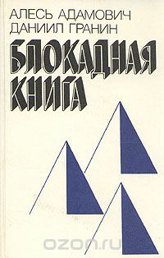
Переиздание широко известного произведения, в котором, основываясь на большом фактическом материале - документах, письмах, воспоминаниях ленинградцев, переживших блокаду, - авторы рассказывают о мужестве защитников города, о героических и трагических днях обороны Ленинграда в годы Великой Отечественной войны.

Гранин, Д. Зубр: Повесть. – Л.: Сов. писатель, 1987. – 288 с.

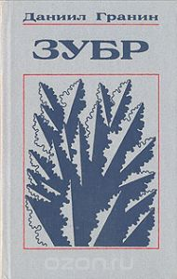
В повести излагаются события трагической и вместе с тем прекрасной судьбы крупного ученого Н. В. Тимофеева-Ресовского (1900-1981), одного из основоположников радиационной генетики.

Гранин, Д.А. Иду на грозу; Клавдия Вилор. – М.: Сов. Росси, 1989. – 448 с., ил. – (Тебе, юность!)

Широко известный роман "Иду на грозу", лауреата Государственной премии, посвящен жизни технической интеллигенции. В основу повести "Клавдия Вилор" положена судьба женщины, прошедшей ад гитлеровских лагерей. Произведения объединены темой нравственного долга, проблемами становления личности.

Гранин, Д.А. Мой лейтенант. – М.: ЗАО «ОЛМА Медиа Групп», 2013. – 320 с.

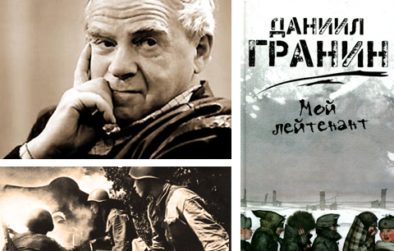
На фоне тягот, ужасов и неприглядности войны автор дает возможность выговориться простому лейтенанту, одному из тех, кому мы обязаны своей победой. Этот роман ни в коем случае не автобиографичен, хотя понять, кем на самом деле приходятся друг другу автор книги и лейтенант Д. - несложно. ем не менее на страницах романа живут каждый своей жизнью два разных человека: один - молодой, импульсивный, дерзкий, романтичный, а второй - мудрый, знающий цену жизни и научившийся противостоять обстоятельствам. И у каждого из них - своя правда.

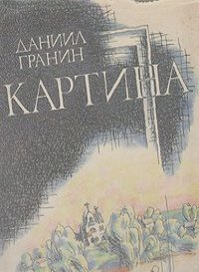
Гранин, Д. Картина: Роман. – Л.: Сов. Писатель, 1987. – 368 с., ил.

Действие романа "Картина" происходит в небольшом среднерусском городке. Главный герой романа, председатель горисполкома Лосев, попадает в трудную ситуацию, связанную со сложным комплексом современных общественных проблем.

Гранин, Д. Наш комбат. Повести, рассказы. (Библиотека журнала «Знамя»). – М.: правда, 1989. – 464 с.

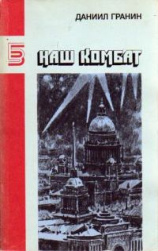
В сборник повестей и рассказов известного советского писателя Данила Гранина вошли произведения о Великой Отечественной войне, о послевоенном времени, неразрывно связанном с горькой памятью о страданиях и подвиге народа в годы военного лихолетья.

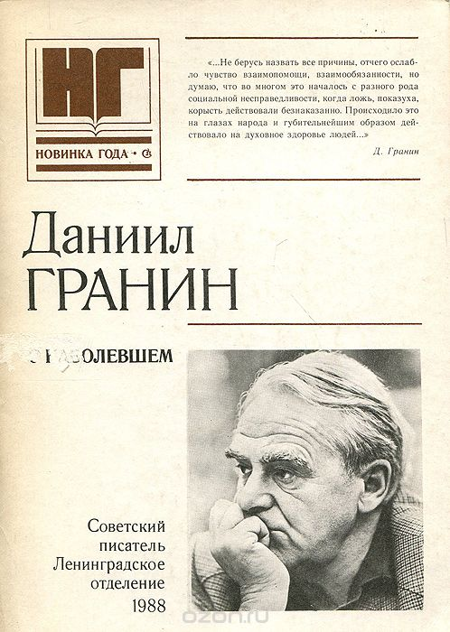
Гранин, Д. О наболевшем. – Л.: Сов. Писатель, 1988. – 96 с.

Воспоминания и актуальная публицистика последних лет предлагаются читателю в новой книге известного советского прозаика Даниила Гранина "О наболевшем".
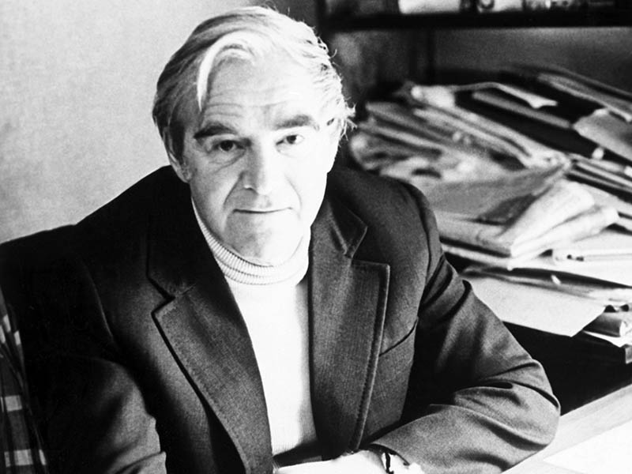

Гранин, Д. Точка опоры. – Статьи, беседы, портреты. – М.: Изд-во АПН, 1989. – 319 с., фотоилл.
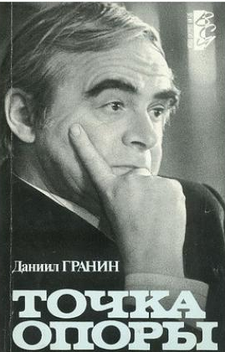
Книга Д. Гранина "Точка опоры" содержит материалы, в основном опубликованные в прессе за последние десять лет. В них поднимаются наиболее актуальные проблемы духовной жизни нашего общества, анализируются истоки уродливых явлений в его развитии, рассматривается роль литературы и искусства в повышении нравственного здоровья граждан. Книголюба, несомненно, заинтересуют и литературные портреты, очерки и эссе, содержащие блестящие примеры гражданского мужества, человеческого достоинства, порядочности, проявленные людьми в сложных жизненных обстоятельствах. По договорной цене перешлю книгу покупателю почтой в любой город, населенный пункт. При возможности - доставка курьерской службой.
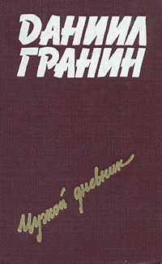
Гранин, Д. Чужой дневник: Повести, рассказы. – М.: Современник, 1988. – 655 с.
В сборник вошли повести и рассказы, уже известные читателю – «Зубр», «Однофамилец», «Чужой дневник», «дом на Фонтанке». Написанные в разные годы, рассказы и повести посвящены теме творчества, научного поиска.

Гранин, Д. Собрание сочинений: В 5 т. – Л.: Худож. Лит., 1989. – 592 с., 1 л. портр.

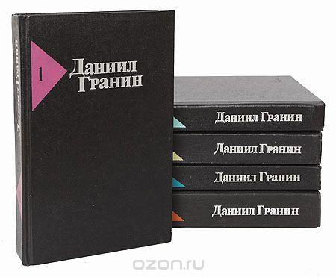
Даниил Гранин – один из старейших русских писателей, лауреат многочисленных премий, родоначальник направления, исследующего научное творчество. Его романы и повести хорошо передают атмосферу "оттепели" 60-х годов.
Первый том содержит "Автобиографию" автора, роман "Иду на грозу" и повести "Место для памятника", "Кто-то должен" и "Эта странная жизнь".
Второй том содержит повести и рассказы - "Дождь в чужом городе", "Ты взвешен на весах...", "Собственное мнение", "Первый посетитель", "Обратный билет" и "Чужой дневник", а также циклы путевой прозы - "Месяц вверх ногами", "Прекрасная Ута", "Сад камней" и др.
Третий том содержит повести "Зубр", "Наш комбат", "Клавдия Вилор" и другие, а также цикл рассказов "Молодая война" и "Запретная глава".
Четвертый том содержит, помимо романа "Картина", повести "Однофамилец" и "Повесть об одном ученом и одном императоре".
Пятый том содержит роман "Искатели" (1954), а также повести, рассказы и эссе разных лет: "Размышления перед портретом, которого нет", "Ленинградский каталог", "Священный дар" и другие.

Вечная память
Людмила Тутова
Слезой печаль скатилась,
Сложив всеобщую печаль.
Страница книг закрылась,
А потому скорбяще жаль.

Ушёл достойный человек,
Закрыв последнюю страницу.
Прожил неспокойный век,
Книг написавши вереницу.

В нём творчество и жизнь
Смешались, описав эпоху.
Ведущая летела мысль:
Творить до последнего вздоха.

Поклон и память дней
Даниилу Гранину на века.
Не было судьбы трудней,
О которой каждая строка.

Страница книг закрылась,
А потому скорбяще жаль.
Слезой печаль скатилась,
Сложив всеобщую печаль.

